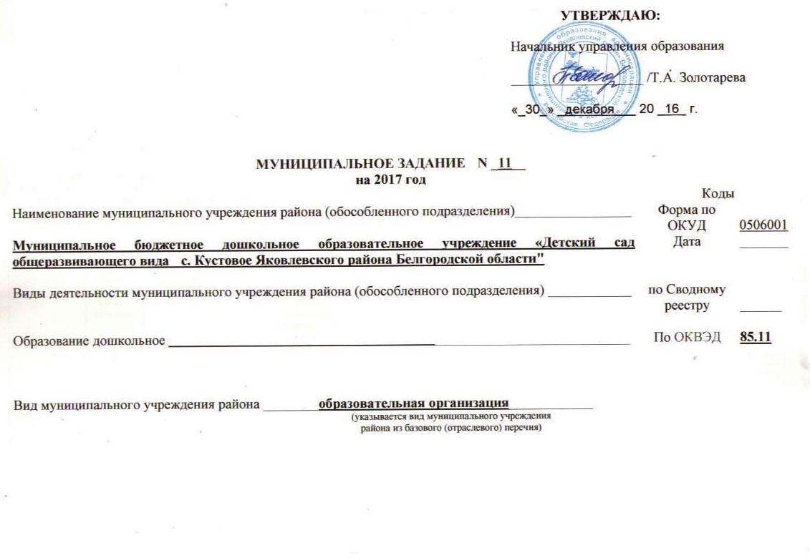
Часть 1. Сведения об оказываемых муниципальных услугах

Раздел _1_

- Наименование муниципальной услуги  Реализация основных общеобразовательных программ дошкольного образования | Уникальный номер по базовому (отраслевому) перечню  __________11.Д45.0_________________
- Категории потребителей муниципальной услуги
__физические лица ____________________________________
- Показатели, характеризующие объем и (или) качество муниципальной услуги:

3.1. Показатели, характеризующие качество муниципальной услуги:
Уникальный номер реестровой записи | Показатель, характеризующий содержание муниципальной услуги |  |  | Показатель, характеризующий условия (формы) оказания муниципальной услуги |  | Показатель качества муниципальной услуги |  |  | Значение показателя качества муниципальной услуги
 |  |  |  |  |  | наименование показателя | единица измерения по ОКЕИ |  | 2017 год  ( финансовый год)
 | Виды образовательных программ | Категория потребителей | Возраст | Формы образования и формы реализации образовательных программ | Справочник периодов пребывания |  | наименование | код
1 | 2 | 3 | 4 | 5 | 6 | 7 | 8 | 9 | 10
11Д45000300300201052100 | Образовательная программа дошкольного образования | обучающиеся за исключением обучающихся с ограниченными возможностями здоровья (ОВЗ) и детей-инвалидов | От 1 года до 3 лет | Очная | Группа сокращенного дня | 1.Соответствие развивающей предметно-пространственной среды МБДОУ образовательной программе дошкольного образования, реализуемой в учреждении, требованиям ФГОС ДО | % | 744 | 100%
 |  |  |  |  |  | 2.Удовлетворённость потребителей качеством предоставляемой муниципальной услуги | % | 744 | 100%
 |  |  |  |  |  | 3. Соответствие педагогического персонала, оказывающего образовательную услугу | % | 744 | 100%
 |  |  |  |  |  | 4. Доля своевременно устраненных общеобразовательным учреждением нарушений, выявленных в результате проверок, осуществляемых органами исполнительной власти субъектов Российской Федерации, осуществляющих функции по контролю и надзору в сфереобразования. | % | 744 | 100%
 |  |  |  |  |  | 5. Посещаемость | % | 744 | 65%
11Д45000300300301051100 | Образовательная программа дошкольного образования | обучающиеся за исключением обучающихся с ограниченными возможностями здоровья (ОВЗ) и детей-инвалидов | От 3 лет до 8 лет | Очная | Группа сокращенного дня | 1.Соответствие развивающей предметно-пространственной среды МБДОУ образовательной программе дошкольного образования, реализуемой в учреждении, требованиям ФГОС ДО | % | 744 | 100%
 |  |  |  |  |  | 2.Удовлетворённость потребителей качеством предоставляемой муниципальной услуги | % | 744 | 100%
 |  |  |  |  |  | 3. Соответствие педагогического персонала, оказывающего образовательную услугу | % | 744 | 100%
 |  |  |  |  |  | 4. Доля своевременно устраненных общеобразовательным учреждением нарушений, выявленных в результате проверок, осуществляемых органами исполнительной власти субъектов Российской Федерации, осуществляющих функции по контролю и надзору в сфереобразования. | % | 744 | 100%
 |  |  |  |  |  | 5. Посещаемость | % | 744 | 65%
Допустимые (возможные) отклонения от установленных показателей качества муниципальной услуги, в пределах которых муниципальное задание считается выполненным (процентов) __±10%____.

3.2. Показатели, характеризующие объем муниципальной услуги:
Уникальный номер реестровой записи | Показатель, характеризующий содержание муниципальной услуги |  |  | Показатель, характеризующий условия (формы) оказания муниципальной услуги |  | Показатель объема муниципальной услуги |  |  | Значение показателя объема муниципальной услуги | Среднегодовой размер платы (цена, тариф)
 |  |  |  |  |  | наименование показателя | единица измерения по ОКЕИ |  | 2017 год  (финансовый год) | 2017 год  (финансовый год)
 | Виды образовательных программ | Категория потребителей | Возраст | Формы образования и формы реализации образовательных программ | Справочник периодов пребывания |  | наименование | код
1 | 2 | 3 | 4 | 5 | 6 | 7 | 8 | 9 | 10 | 11
11Д45000300300201052100 | Образовательная программа дошкольного образования | обучающиеся за исключением обучающихся с ограниченными возможностями здоровья (ОВЗ) и детей-инвалидов | От 1 года до 3 лет | Очная | Группа сокращенного дня | Число обучающихся | чел | 792 | 22 | услуга бесплатная
11Д45000300300301051100 | Образовательная программа дошкольного образования | обучающиеся за исключением обучающихся с ограниченными возможностями здоровья (ОВЗ) и детей-инвалидов | От 3 лет до 8 лет | Очная | Группа сокращенного дня | Число обучающихся | чел | 792 | 131 | услуга бесплатная
Допустимые (возможные) отклонения от установленных показателей объема муниципальной услуги, в пределах которых муниципальное задание считается выполненным (процентов) __±10%____.
4. Нормативные правовые акты, устанавливающие размер платы (цену, тариф) либо порядок ее (его) установления:
Нормативный правовой акт
вид | принявший орган | дата | номер | наименование
1 | 2 | 3 | 4 | 5
 |  |  |  | Бесплатно
5. Порядок оказания муниципальной услуги

5.1. Нормативные правовые акты, регулирующие порядок оказания муниципальной услуги
Федеральный закон РФ | Правительство РФ | 29.12.2012 г. | 273-ФЗ | Об образовании в Российской Федерации
Федеральный закон РФ | Правительство РФ | 06.10.2003 г. | 131-ФЗ | Об общих принципах организации местного самоуправления в Российской Федерации
Федеральный закон РФ | Правительство РФ | 06.10.1999 г. | 184-ФЗ | Об общих принципах организации законодательных (представительных) и исполнительных органов государственной власти субъектов Российской Федерации" (с изменениями и дополнениями)
Постановление Правительства  Белгородской области | Правительство Белгородской области | 24.02.2015 г. | 69-пп | Об утверждении Порядка формирования, ведения и утверждения ведомственных перечней государственных услуг и работ, оказываемых и выполняемых государственными учреждениями Белгородской области
Постановление Правительства  Белгородской области | Правительство Белгородской области | 17.08.2015 г. | 304-пп | О порядке формирования государственного задания на оказание государственных услуг (выполнение работ) в отношении государственных учреждений Белгородской области и о финансовом обеспечении выполнения государственного задания
Постановление администрации муниципального района «Яковлевский район» | Администрация муниципального района «Яковлевский район» | 31.08.2015 г. | 308 | О порядке формирования муниципального задания на оказание муниципальных услуг (выполнение работ) в отношении муниципальных учреждений бюджета муниципального района «Яковлевский район» и финансовом обеспечении выполнения муниципального задания
Приказ управления образования администрации Яковлевского района | Управление образования | 12.11.2015 г. | 625 | Об утверждении ведомственного перечня муниципальных услуг и работ, оказываемых и выполняемых муниципальными учреждениями в сфере образования, в качестве основных видов деятельности

5.2. Порядок информирования потенциальных потребителей муниципальной услуги:

Способ информирования | Состав размещаемой информации | Частота обновления информации
1 | 2 | 3
Официальный сайт учреждения | Объявления | 1 раз в месяц

Раздел _2_

- Наименование муниципальной услуги  Присмотр и уход | Уникальный номер по базовому (отраслевому) перечню  __________11.785.0_________________
- Категории потребителей муниципальной услуги
__физические лица ____________________________________
- Показатели, характеризующие объем и (или) качество муниципальной услуги:

3.1. Показатели, характеризующие качество муниципальной услуги:
Уникальный номер реестровой записи | Показатель, характеризующий содержание муниципальной услуги |  |  | Показатель, характеризующий условия (формы) оказания муниципальной услуги |  | Показатель качества муниципальной услуги |  |  | Значение показателя качества муниципальной услуги
 |  |  |  |  |  | наименование показателя | единица измерения по ОКЕИ |  | 2017 год  ( финансовый год)
 | Категория потребителей | Возраст | Место обучения | Формы образования и формы реализации образовательных программ | Справочник периодов пребывания |  | наименование | код
1 | 2 | 3 | 4 | 5 | 6 | 7 | 8 | 9 | 10
11785004300400005004100 | обучающиеся за исключением детей-инвалидов и инвалидов | От 1 года до 8 лет | образовательное учреждение | Очная | Группа сокращенного дня | 1. Удовлетворённость потребителей качеством предоставляемой муниципальной услуги | % | 744 | 90%
 |  |  |  |  |  | 2. Укомплектованность кадрами | % | 744 | 100%
 |  |  |  |  |  | 3. Уровень заболеваемости детей (число дней пропусков по болезни в расчете на одного ребенка) | Ед. | 642 | 5
 |  |  |  |  |  | 4. Количество жалоб потребителей на качество оказания услуг | Ед. | 642 | 0
 |  |  |  |  |  | 5.Доля обучающихся, охваченных медицинской деятельностью (за исключением указанной деятельности, осуществляемой медицинскими организациями и другими организациями, входящими в частную систему здравоохранения) | % | 744 | 100%
 |  |  |  |  |  | 6. Посещаемость | % | 744 | 65%
Допустимые (возможные) отклонения от установленных показателей качества муниципальной услуги, в пределах которых муниципальное задание считается выполненным (процентов) __±10%____.

3.2. Показатели, характеризующие объем муниципальной услуги:
Уникальный номер реестровой записи | Показатель, характеризующий содержание муниципальной услуги |  |  | Показатель, характеризующий условия (формы) оказания муниципальной услуги |  | Показатель объема муниципальной услуги |  |  | Значение показателя объема муниципальной услуги | Среднегодовой размер платы (цена, тариф)
 |  |  |  |  |  | наименование показателя | единица измерения по ОКЕИ |  | 2017 год  (финансовый год) | 2017год  (финансовый год)
 | Категория потребителей | Возраст | Место обучения | Формы образования и формы реализации образовательных программ | Справочник периодов пребывания |  | наименование | код
1 | 2 | 3 | 4 | 5 | 6 | 7 | 8 | 9 | 10 | 11
11785004300400005004100 | обучающиеся за исключением детей-инвалидов и инвалидов | От 1 года до 8 лет | образовательное учреждение | Очная | Группа сокращенного дня | Число обучающихся | чел | 792 | 153 | услуга бесплатная
Допустимые (возможные) отклонения от установленных показателей объема муниципальной услуги, в пределах которых муниципальное задание считается выполненным (процентов) __±10%____.
4. Нормативные правовые акты, устанавливающие размер платы (цену, тариф) либо порядок ее (его) установления:
Нормативный правовой акт
вид | принявший орган | дата | номер | наименование
1 | 2 | 3 | 4 | 5
 |  |  |  | Бесплатно
5. Порядок оказания муниципальной услуги

5.1. Нормативные правовые акты, регулирующие порядок оказания муниципальной услуги
Федеральный закон РФ | Правительство РФ | 29.12.2012 г. | 273-ФЗ | Об образовании в Российской Федерации
Федеральный закон РФ | Правительство РФ | 06.10.2003 г. | 131-ФЗ | Об общих принципах организации местного самоуправления в Российской Федерации
Федеральный закон РФ | Правительство РФ | 06.10.1999 г. | 184-ФЗ | Об общих принципах организации законодательных (представительных) и исполнительных органов государственной власти субъектов Российской Федерации" (с изменениями и дополнениями)
Постановление Правительства  Белгородской области | Правительство Белгородской области | 24.02.2015 г. | 69-пп | Об утверждении Порядка формирования, ведения и утверждения ведомственных перечней государственных услуг и работ, оказываемых и выполняемых государственными учреждениями Белгородской области
Постановление Правительства  Белгородской области | Правительство Белгородской области | 17.08.2015 г. | 304-пп | О порядке формирования государственного задания на оказание государственных услуг (выполнение работ) в отношении государственных учреждений Белгородской области и о финансовом обеспечении выполнения государственного задания
Постановление администрации муниципального района «Яковлевский район» | Администрация муниципального района «Яковлевский район» | 31.08.2015 г. | 308 | О порядке формирования муниципального задания на оказание муниципальных услуг (выполнение работ) в отношении муниципальных учреждений бюджета муниципального района «Яковлевский район» и финансовом обеспечении выполнения муниципального задания
Приказ управления образования администрации Яковлевского района | Управление образования | 12.11.2015 г. | 625 | Об утверждении ведомственного перечня муниципальных услуг и работ, оказываемых и выполняемых муниципальными учреждениями в сфере образования, в качестве основных видов деятельности

5.2. Порядок информирования потенциальных потребителей муниципальной услуги:

Способ информирования | Состав размещаемой информации | Частота обновления информации
1 | 2 | 3
Официальный сайт учреждения | Объявления | 1 раз в месяц

Часть 2. Прочие сведения о муниципальном задании

1. Основания для досрочного прекращения выполнения муниципального задания ликвидация учреждения, исключение муниципальной услуги из перечня государственных услуг, приостановление лицензии или свидетельства об аккредитации учреждения, окончание периода, на который выдана лицензия или свидетельство об аккредитации
2. Иная информация, необходимая для выполнения (контроля за выполнением)муниципального задания ____________________________________________________________________________________________________________

3. Порядок контроля за выполнением муниципального задания

Форма контроля | Периодичность | Органы исполнительной власти, осуществляющие контроль за выполнением муниципального задания
1 | 2 | 3
Статистический отчет (форма 85-К) | годовая | Управление образования администрации Яковлевского района Белгородской области

4. Требования к отчетности о выполнении муниципального задания достоверность, прозрачность и объективность информации
4.1. Периодичность представления отчетов о выполнении муниципального задания:годовая
4.2. Сроки представления отчетов о выполнении муниципального задания до 1.02.2018 года
4.3. Иные требования к отчетности о выполнении муниципального задания форма отчета утверждена приложением №2 к Положению о формировании муниципального задания на оказание муниципальных услуг (выполнение работ) в отношении муниципальных учреждений Яковлевского района и о финансовом обеспечении выполнения муниципального задания постановления администрации муниципального района «Яковлевский район» от 31 августа 2015 года №308 «О порядке формирования муниципального задания на оказание муниципальных услуг (выполнение работ) в отношении муниципальных учреждений бюджета муниципального района «Яковлевский район» и финансовом обеспечении выполнения муниципального задания»
5. Иные показатели, связанные с выполнением муниципальногозадания
____________________________________________________________________________________________________________

